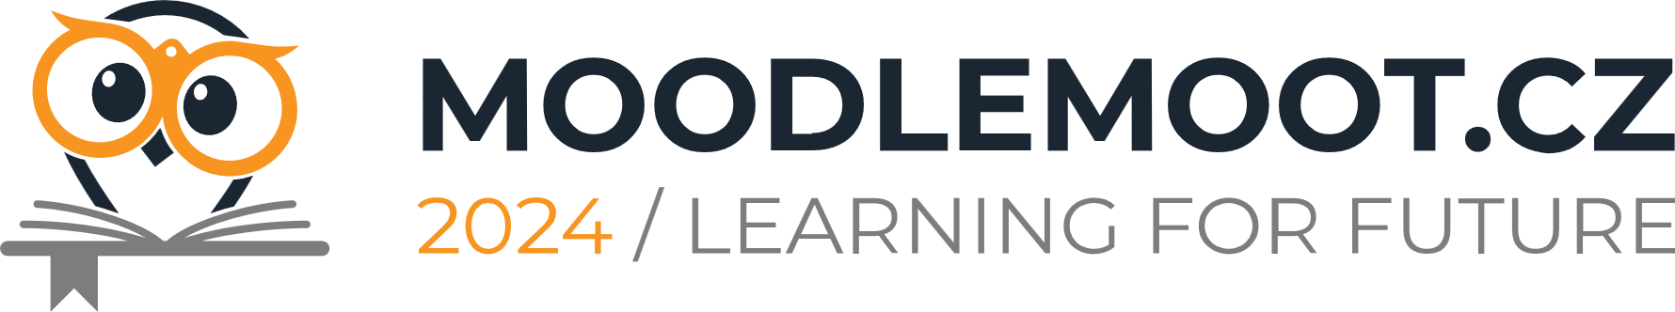  MoodleMoot.cz 2024  PragoData Consulting, s.r.o.  Jihočeská univerzita v Českých Budějovicích  18.-19. 9. 2024,  České Budějovice | Automatické hodnotenie esejí v LMS Moodle: Integrácia GeminiAI pre podporu východných jazykov  Mgr. Lukáš Čelinák  Finanční správa SK
Abstrakt:
Riešenie pre automatické hodnotenie esejí v LMS Moodle prináša nový prístup k zjednodušeniu hodnotenia písomných prác, pričom využíva predefinovanú hodnotiacu škálu a špecifické kritériá obsahu. Systém integruje GeminiAI, ktorý podporuje širokú škálu jazykov vrátane hebrejčiny, arabčiny a mnohých ďalších východných jazykov. S viac ako 40 podporovanými jazykmi a rozšírenou multimodálnou funkcionalitou je GeminiAI ideálnym nástrojom pre inštitúcie s multilingválnymi študentmi, ako sú izraelské univerzity. Tento príspevok sa zameriava na technické aspekty implementácie, výhody automatického hodnotenia a jeho dopad na medzinárodné vzdelávacie prostredie.
Klíčová slova: automatické hodnotenie, eseje, GeminiAI, jazyky, multilingválny študenti

Informace o autorech
Mgr. Lukáš Čelinák
lukas.celinak@financnasprava.sk
Název instituce: Finanční správa SK

